06.04.2020 Езв-82
Урок української мови. Тема: Творення й відмінювання імен по батькові
Інструкція до вивчення теми уроку
- Ознайомтеся з теоретичним матеріалом уроку.
- Запишіть основні положення до зошита.
- Виконайте практичне завдання.
- Виконайте тести для самоперевірки.

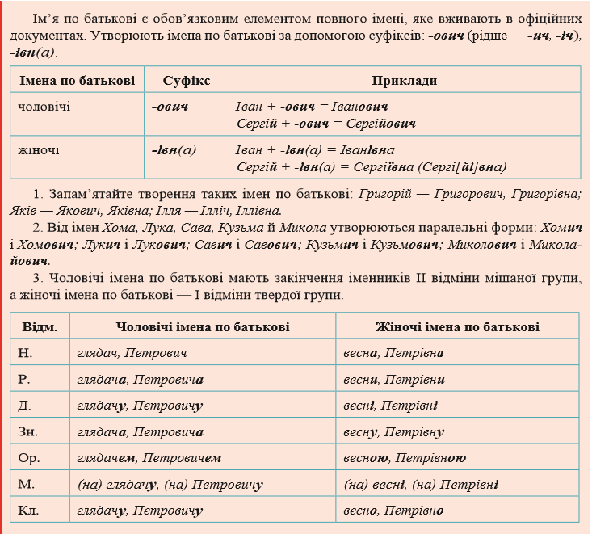
Теоретичний матеріал до уроку
Для зацікавлених
Перегляньте навчальне відео на тему
«Творення імен по батькові»

Практичне завдання
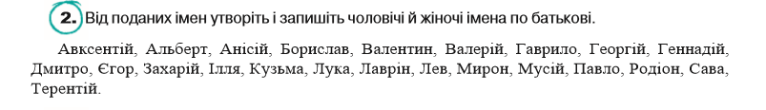
Тести для самоперевірки
(на вибір одного із варіантів)
1 варіант. Виконайте он-лайн тести, перейшовши за посиланням
https://webpen.com.ua/pages/Morphology_and_spelling/creation_surname.html
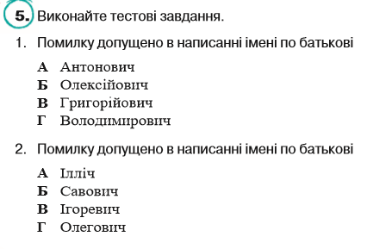
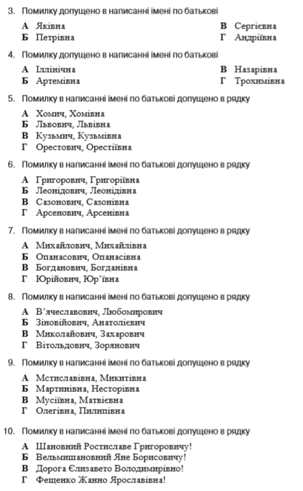
2 варіант. Виконайте тести.

